高青县民政局2021年政府信息公开工作
年度报告

本报告根据《中华人民共和国政府信息公开条例》（国务院令第711号，以下简称《条例》）要求编制。报告全文分总体情况、主动公开政府信息情况、收到和处理政府信息公开申请情况、政府信息公开行政复议行政诉讼情况、存在的主要问题及改进情况、其他需要报告的事项6个部分。
报告中所列数据统计期限自2021年1月1日始，至2021年12月31日止。报告电子版可在高青县人民政府门户网站（www.gaoqing.gov.cn）查阅和下载。如对报告内容有疑问，请与高青县民政局办公室联系（地址：山东省淄博市高青县城高苑东路9号；邮编：256300；电话：0533-6961753；传真：0533-6961753）。
一、总体情况
（一）主动公开
出台了《高青县民政局2021年政务公开工作实施方案》，形成政务公开工作的长效机制，保障推动信息公开工作开展。在政府网站及时主动地向社会公开民政部门机构职能、部门文件、财政预决算、重要部署执行、行政执法公示、社会救助和社会福利等各类政府信息，重点做好社会救助和养老服务重点领域政府信息公开。2021年，通过高青县政府网站政务信息公开专栏共公开部门文件6件、政策解读材料4件、公示公告10件，民政重点领域发布社会救助类信息79条，社会福利类信息137条。
在起草文件时始终坚持政策文件与解读材料同步组织、同步审签、同步部署，2021年共发布解读材料4篇，解读材料重点对文件的出台目的和内容举措进行解读，解读材料均与政策文件一并公开。2021年共办理12345热线事项87件，主要涉及社会救助、养老服务等方面，办理过程满意率100%。
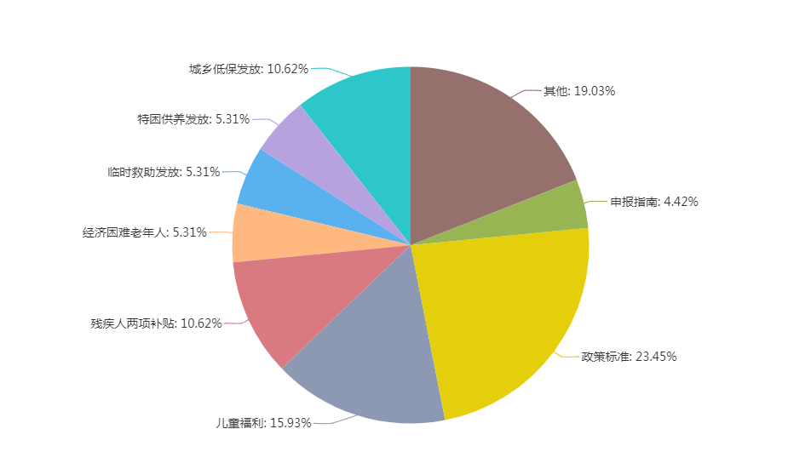
（二）依申请公开
2021年，收到政府信息公开申请1件，同比减少50%。政府信息公开申请的内容为“行政处罚裁量基准”办结政府信息公开申请1件，办结结果为：予以公开1件。本单位未因政府信息公开被申请行政复议、提起行政诉讼。
（三）政府信息管理
制定出台了《高青县民政局信息发布审查制度》，严格执行信息保密审核制度，防止涉密信息违规公开。严格落实政府信息动态调整机制，定期梳理政府网站发布的政策文件和政府信息，并对已公开但失效的及时进行清理。
（四）政府信息公开平台建设
通过县政府门户网站政务公开平台，及时发布社会救助、社会福利、补贴标准、申请流程、资金支出情况等各类信息。加强“高青民政”微信公众号系列化、品牌化、专栏化信息公开。
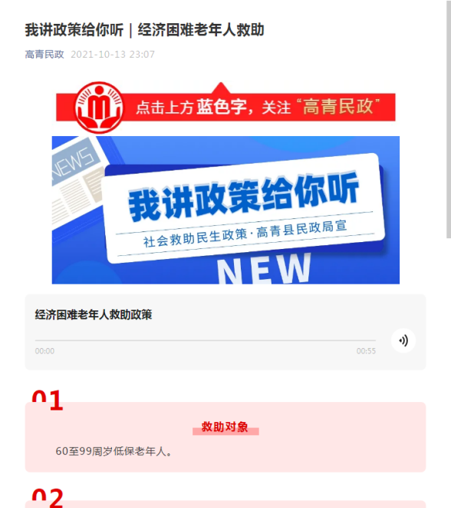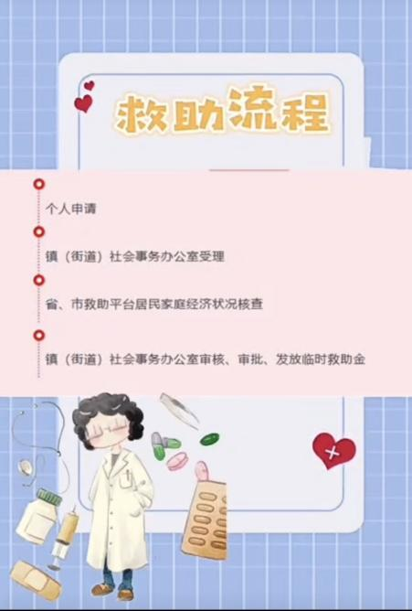
（五）监督保障
加强政府信息公开工作组织领导，调整了政务公开领导小组，由单位主要负责人担任组长，并逐步健全完善领导体制和工作机制。充实政府信息公开工作力量，明确局办公室具体负责政府信息公开工作，配备专职人员和兼职人员各1名。开展政府信息公开工作培训，2021年先后组织开展4次政府信息公开专题培训。
二、主动公开政府信息情况
第二十条第（一）项
信息内容 | 本年制发件数 | 本年废止件数 | 现行有效件数
规章 | 0 | 0 | 0
行政规范性文件 | 0 | 0 | 0
第二十条第（五）项
信息内容 | 本年处理决定数量
行政许可 | 0
第二十条第（六）项
信息内容 | 本年处理决定数量
行政处罚 | 0
行政强制 | 0
第二十条第（八）项
信息内容 | 本年收费金额（单位：万元）
行政事业性收费 | 24.6

三、收到和处理政府信息公开申请情况
（本列数据的勾稽关系为：第一项加第二项之和，等于第三项加第四项之和） |  |  | 申请人情况
 |  |  | 自然人 | 法人或其他组织 |  |  |  |  | 总计
 |  |  |  | 商业  企业 | 科研  机构 | 社会公益组织 | 法律服务机构 | 其他
一、本年新收政府信息公开申请数量 |  |  | 1 | 0 | 0 | 0 | 0 | 0 | 1
二、上年结转政府信息公开申请数量 |  |  | 0 | 0 | 0 | 0 | 0 | 0 | 0
三、本年度办理结果 | （一）予以公开 |  | 1 | 0 | 0 | 0 | 0 | 0 | 1
 | （二）部分公开（区分处理的，只计这一情形，不计其他情形） |  | 0 | 0 | 0 | 0 | 0 | 0 | 0
 | （三）不予公开 | 1.属于国家秘密 | 0 | 0 | 0 | 0 | 0 | 0 | 0
 |  | 2.其他法律行政法规禁止公开 | 0 | 0 | 0 | 0 | 0 | 0 | 0
 |  | 3.危及“三安全一稳定” | 0 | 0 | 0 | 0 | 0 | 0 | 0
 |  | 4.保护第三方合法权益 | 0 | 0 | 0 | 0 | 0 | 0 | 0
 |  | 5.属于三类内部事务信息 | 0 | 0 | 0 | 0 | 0 | 0 | 0
 |  | 6.属于四类过程性信息 | 0 | 0 | 0 | 0 | 0 | 0 | 0
 |  | 7.属于行政执法案卷 | 0 | 0 | 0 | 0 | 0 | 0 | 0
 |  | 8.属于行政查询事项 | 0 | 0 | 0 | 0 | 0 | 0 | 0
 | （四）无法提供 | 1.本机关不掌握相关政府信息 | 0 | 0 | 0 | 0 | 0 | 0 | 0
 |  | 2.没有现成信息需要另行制作 | 0 | 0 | 0 | 0 | 0 | 0 | 0
 |  | 3.补正后申请内容仍不明确 | 0 | 0 | 0 | 0 | 0 | 0 | 0
 | （五）不予处理 | 1.信访举报投诉类申请 | 0 | 0 | 0 | 0 | 0 | 0 | 0
 |  | 2.重复申请 | 0 | 0 | 0 | 0 | 0 | 0 | 0
 |  | 3.要求提供公开出版物 | 0 | 0 | 0 | 0 | 0 | 0 | 0
 |  | 4.无正当理由大量反复申请 | 0 | 0 | 0 | 0 | 0 | 0 | 0
 |  | 5.要求行政机关确认或重新出具已获取信息 | 0 | 0 | 0 | 0 | 0 | 0 | 0
 | （六）其他处理 | 1.申请人无正当理由逾期不补正、行政机关不再处理其政府信息公开申请 | 0 | 0 | 0 | 0 | 0 | 0 | 0
 |  | 2.申请人逾期未按收费通知要求缴纳费用、行政机关不再处理其政府信息公开申请 | 0 | 0 | 0 | 0 | 0 | 0 | 0
 |  | 3.其他 | 0 | 0 | 0 | 0 | 0 | 0 | 0
 | （七）总计 |  | 1 | 0 | 0 | 0 | 0 | 0 | 1
四、结转下年度继续办理 |  |  | 0 | 0 | 0 | 0 | 0 | 0 | 0

四、因政府信息公开工作被行政复议、行政诉讼情况
行政复议 |  |  |  |  | 行政诉讼
结果维持 | 结果  纠正 | 其他  结果 | 尚未  审结 | 总计 | 未经复议直接起诉 |  |  |  |  | 复议后起诉
 |  |  |  |  | 结果  维持 | 结果  纠正 | 其他  结果 | 尚未  审结 | 总计 | 结果  维持 | 结果  纠正 | 其他  结果 | 尚未  审结 | 总计
0 | 0 | 0 | 0 | 0 | 0 | 0 | 0 | 0 | 0 | 0 | 0 | 0 | 0 | 0
五、政府信息公开存在的主要问题及改进情况
（一）存在问题
2021年，政府信息公开工作虽然取得了一定的成效，但与政府信息公开工作的新要求相比还存在一定差距，主要体现在：政府信息公开制度化、公开内容标准化、公开流程规范化等方面需进一步提升；对于群众关注的政策信息解读不够多元化；从事政务公开工作的人员配备不足等问题。
（二）改进措施
下一步将继续认真贯彻执行《政府信息公开条例》及相关规定，一是健全完善政府信息公开制度；二是进一步完善政策解读机制，重点提高解读政策性文件质量，统筹运用文稿解读、单位负责人解读、简明问答、图文解读等多种形式发布解读；三是继续抓好社会救助和养老服务领域政务公开标准化规范化建设，强化信息发布责任科室监督审查。
六、其他需要报告的事项
（一）收取信息处理费情况
本机关依申请提供政府信息，按照《国务院办公厅关于印发<政府信息公开信息处理费管理办法>的通知》（国办函〔2020〕109号）和《山东省人民政府办公厅关于做好政府信息公开信息处理费管理工作有关事项的通知》（鲁政办字〔2020〕179号）收取信息处理费。2021年，本机关依申请公开政府信息未收取任何费用。
（二）落实上级年度政务公开工作要点情况
严格落实《国务院办公厅关于印发2021年政务公开工作要点的通知》（国办发〔2021〕12号）《山东省人民政府办公厅关于印发2021年山东省政务公开工作要点的通知》（鲁政办发〔2021〕5号）《淄博市人民政府办公室关于印发2021年淄博市政务公开工作要点的通知》（淄政办字〔2021〕39号）各项规定，制定了《高青县民政局2021年政务公开工作实施方案》，重点做好社会救助、社会福利领域信息公开。社会救助方面，公开救助政策、救助标准、申报指南和救助情况，每月公开城乡低保、特困人员供养、临时救助的救助金发放情况，主动接受社会监督。社会福利方面，按月公开儿童福利和残疾人福利发放情况,以及各项老年人补贴申领数量、审核通过数量和审核通过名单。
（三）人大代表建议和政协委员提案办理结果公开情况
2021年，本机关共承办县十七届人大五次会议建议1件，承办县政协十四届五次会议提案3件，办复率均为100%。4件建议提案均在县政府网站建议提案专题集中公开建议提案人、建议提案原文、建议提案办理结果等信息。
（四）政务公开工作创新情况
在政务公开工作创新方面，创建“淄助你 慈暖青”救助工作品牌，梳理分析、归纳集成《高青县社会救助对象服务手册》，对10类困难群众划分了50个救助事项，明确了办理条件、救助标准、申请审批流程、业务主管部门及主管部门政策咨询电话。城乡困难群众可以通过咨询电话、微信公众号、镇（街道）办事窗口、登录部门网站、掌上APP等多种方式方法，对照自身困难情况，与所属的困难类别主动“对号入座”，申请自己所需的具体救助项目，获得优质精准、便捷高效的社会救助服务，从而维护基本生活权益。确保社会救助服务措施到位、各类政策落实到位，达到“政策不遗漏、人群全覆盖”的工作目标。
（五）有关数据统计说明
报告中所列数据可能因四舍五入原因与数据直接相加之和存在尾数差异。

